TRƯỜNG ĐẠI HỌC SÀI GÒN

**KHOA CÔNG NGHỆ THÔNG TIN**

BÁO CÁO

*CÔNG NGHỆ PHẦN MỀM*

*QUẢN LÝ QUÁN CÀ PHÊ*

**Giảng viên hướng dẫn: TS. Nguyễn Thành Huy**

**NGƯỜI THỰC HIỆN**

**MSSV HỌ VÀ TÊN**

3118411026 Võ Duy Tân

3118411007 Nguyễn Thế Hải

3118411039 Bùi Huỳnh Quốc Vĩnh

3118410367 Ochiai Shigeru

**MỤC LỤC**

**LỜI NÓI ĐẦU** 4

**PHẦN NỘI DUNG** 5

**CHƯƠNG I: GIỚI THIỆU** 5

1.1 Giới thiệu nhóm: 5

1.2 Giới thiệu đồ án: 5

1.2.1 Mô tả đồ án: 5

1.2.2 Lý do thực hiện đồ án: 5

**CHƯƠNG II: PHÂN TÍCH & THIẾT KẾ HỆ THỐNG** 6

**A. PHÂN TÍCH** 6

2.1 Sơ đồ nghiệp vụ: 6

2.1.1 Sơ đồ USECASE: 6

2.1.2 Sơ đồ lớp 7

2.1.3 Sơ đồ trạng thái 8

2.1.4 Sơ đồ hoạt động 9

2.1.5 Sơ đồ tuần tự 14

2.2 Các chức năng của hệ thống 22

2.2.1 Các chức năng phía nhân viên: 22

2.2.2 Các chức năng phía người quản lý: 22

2.3 Thiết kế cơ sở dữ liệu 22

2.3.1 Các bảng dữ liệu 22

2.3.2 Thực thể của phần mềm 24

**B. THIẾT KẾ** 24

2.5 Biểu mẫu (giao diện) và quy định: 24

***2.5.1*** ***Giao diện báo cáo thống kê***  ***24***

***2.5.2 Sơ đồ bàn 24***

***2.5.3*** ***Quản lý sản phẩm 25***

***2.5.4 Bán*** ***hàng 25***

***2.5.5 Nhà*** ***cung cấp 26***

***2.5.6 Quản*** ***lý khách hàng 26***

***2.5.7 Quản*** ***lý nhân viên 27***

***2.5.8 Quản*** ***lý thiết bị***  ***27***

***2.5.9 Quản*** ***lý kho 28***

***2.5.10 Form tạo tài*** ***khoản nhân viên 28***

***2.5.11 Form tạo sản phẩm mới 29***

***2.5.12 Form tạo nhà cung cấp mới 29***

***2.5.13 Form chấm công nhân viên 30***

***2.5.14 Form nhập thiết bị mới 30***

***2.5.15 Giao diện đăng nhập 31***

**CHƯƠNG III: QUẢN LÝ ĐỒ ÁN** 32

3.1 Phân chia công việc: 32

**KẾT LUẬN** 32

# 

# **LỜI NÓI ĐẦU**

Hiện nay, dưới sự phát triển của công nghệ thông tin, đặc biệt là trong lĩnh vực dịch vụ đã giúp các cá nhân, doanh nghiệp có phương pháp kinh doanh dễ dàng quản lý được các đối tượng cần quản lý. Hầu hết họ đều có hệ thống hoặc phần mềm để quản lý doanh nghiệp của mình.

Đứng trước nhu cầu quản lý của các cá nhân và doanh nghiệp, nhóm nghiên cứu chúng tôi đã chọn đề tài: “***Phần mềm quản lý quán cà phê***”. Nội dung đề tài gồm có 3 phần:

**Phần 1: Giới thiệu**

Thực hiện tìm hiểu, khảo sát hệ thống thông tin, cụ thể là quán cà phê. Đánh giá chức năng quản lý quán cà phê, xác định các mặt hạn chế của hệ thống cũ, từ đó đề xuất biện pháp khắc phục.

**Phần 2: Phân tích và thiết kế hệ thống**

Từ việc tìm hiểu yêu cầu của chủ/quản lý quán cà phê ban đầu, nội dung ở phần này tập trung xác định các yêu cầu mà hệ thống cần đáp ứng, xác định các chức năng cần có, luồng dữ liệu và các thực thể trong hệ thống.

Từ dữ liệu có được qua phần phân tích hệ thống, nội dung phần 2 thực hiện việc thiết kế CSDL, xử lý các chức năng, thiết kế chương trình.

**Phần 3: Quản lý đồ án**

Phần 3 sẽ nói về phân bố thời gian, phân chia công việc cho các thành viên trong nhóm.

Thực hiện đề tài là cơ hội để nhóm nghiên cứu áp dụng, tổng hợp các kiến thức đã học trên lớp, đồng thời đúc kết được những bài học thực tế phục vụ cho việc học tập và làm việc sau này. Mặc dù đã rất cố gắng thực hiện đề tài nhưng vì năng lực cũng như thời gian còn hạn chế nên chương trình khó tránh khỏi những thiếu xót, rất mong thầy cô thông cảm. Những góp ý của thầy cô là bài học, là hành trang để chúng em vững bước vào cuộc sống sau này. Qua đây, nhóm nghiên cứu xin trân trọng cám ơn Thầy Nguyễn Thành Huy, người đã nhiệt tình hướng dẫn, chỉ bảo nhóm trong quá trình thực hiện, hoàn thành đề tài.

# **PHẦN NỘI DUNG**

# **CHƯƠNG I: GIỚI THIỆU**

## 1.1 Giới thiệu nhóm:

Nhóm 4:   
Võ Duy Tân 3118411026  
Nguyễn Thế Hải 3118411007  
Bùi Huỳnh Quốc Vĩnh 3118411039  
Ochiai Shigeru 3118410367

## 1.2 Giới thiệu đồ án:

### 1.2.1 Mô tả đồ án:

Nhiệm vụ chính của hệ thống là tạo ra phần mềm giúp chủ sở hữu quán cà phê điều hành hoạt động kinh doanh, quản lý tài chính của quán, quản lý nhân sự và các công việc khác. Phần mềm cần đáp ứng được các yêu cầu quy mô, đối tượng sử dụng và chức năng:   
*Mô hình hệ thống dành cho quán cà phê không có chi nhánh và quản lý là chủ quán cà phê.  
*Các người dùng tham gia hệ thống: Người quản lý và nhân viên.  
*Chức năng:   
-Người quản lý có các quyền thao tác sau:  
+ Quản lý nhân viên   
+ Xem báo cáo thống kê  
+ Tạo bàn

+Thiết lập sơ đồ  
+ Quản lý sản phẩm

-Nhân viên có các chức năng sau:  
+ Tạo order  
+ Chỉnh sửa order  
+ Thanh toán

+ Quản lý thiết bị

+ Quản lý kho nguyên liệu

### 1.2.2 Lý do thực hiện đồ án:

Mỗi chủ/người quản lý đều muốn chú ý nhiều hơn đến khách hàng của họ, nhưng điều đó sẽ khó khăn hơn cho bạn bởi vì bạn sẽ bận rộn trong việc nhận các đơn đặt hàng, giao hàng, viết hóa đơn, tính thuế,… Câu trả chính là sử dụng phần mềm quản lý quán cà phê. Phần mềm quản lý quán cà phê sẽ giúp người quản lý biết thông tin cần thiết để duy trì và quản lý một quán cà phê một cách tối ưu nhất có thể. Dựa trên các tiêu chí trên mà đề tài ““***Phần mềm quản lý quán cà phê***” được thực hiện.

Phần mềm Quản lý quán cà phê sẽ kiểm soát quy trình dịch vụ của bạn, điều này giúp bạn trở thành chủ quản lý quán cà phê thông minh.

# **CHƯƠNG II: PHÂN TÍCH & THIẾT KẾ HỆ THỐNG**

# **A. PHÂN TÍCH**

## 2.1 Sơ đồ nghiệp vụ:

Sơ đồ nghiệp vụ thể hiện quy trình và các bước thực hiện trong hệ thống, sơ đồ này có được bằng việc phân tích nghiệp vụ, mô hình hoá bài toán thực tế vào việc quản lý bằng máy tính, đưa công cụ tin học vào để phục vụ yêu cầu quản lý.

### 2.1.1 Sơ đồ USECASE:

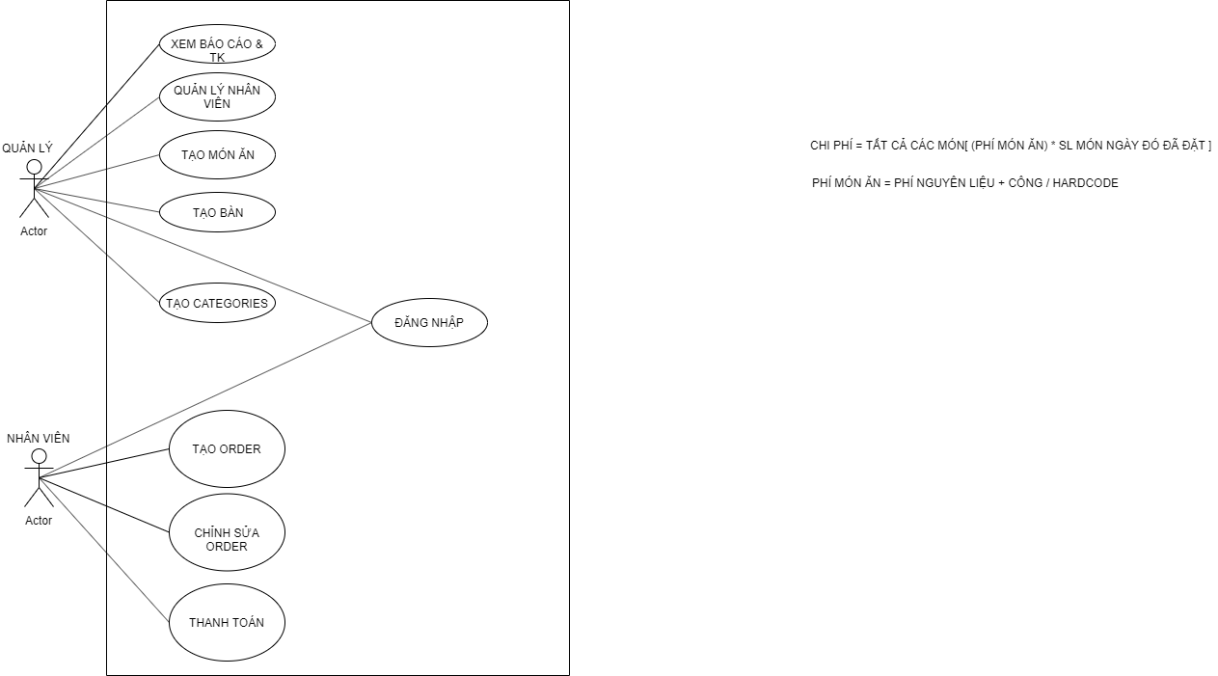

### 2.1.2 Sơ đồ lớp

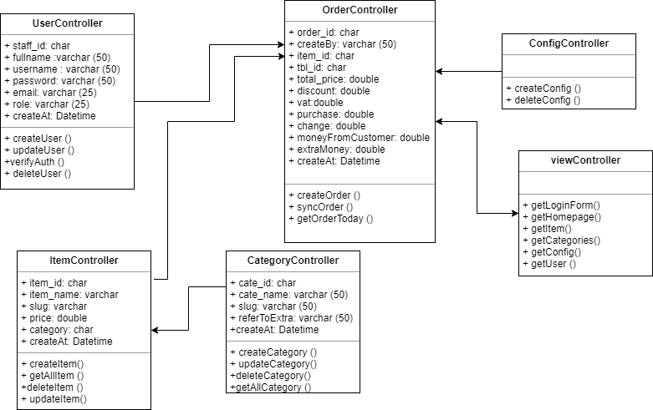

### 2.1.3 Sơ đồ trạng thái

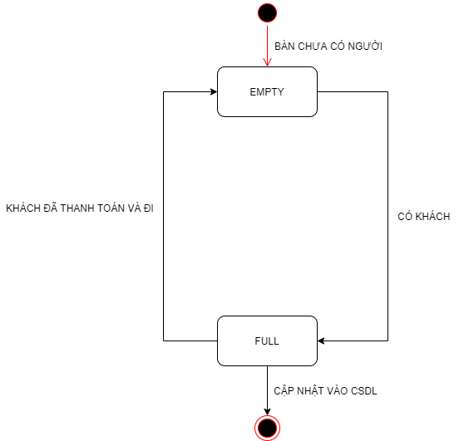

### 2.1.4 Sơ đồ hoạt động

*Activities_Đăng nhập  
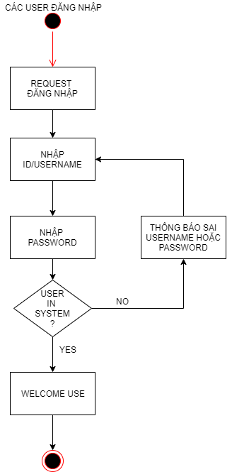

* Activities_Quản lý nhân viên  
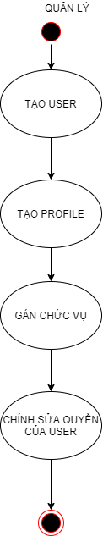

* Activities_Tạo bàn  
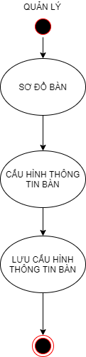

* Activities_Tạo món ăn  
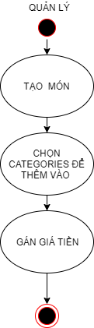

*Activities_Tạo danh mục   
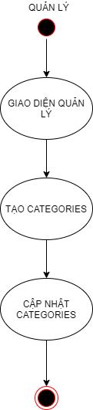

* Activities_Xem báo cáo  
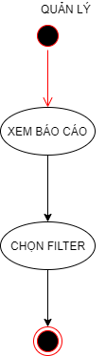

* Activities_Tạo đặt món  
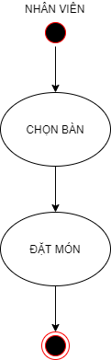

* Activities_Chỉnh sửa đặt món

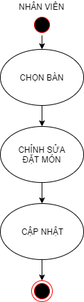

* Activities_Thanh toán

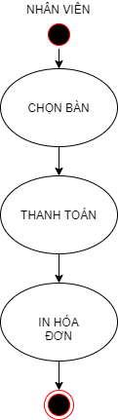

### 2.1.5 Sơ đồ tuần tự

*Sequence_Đăng nhập  
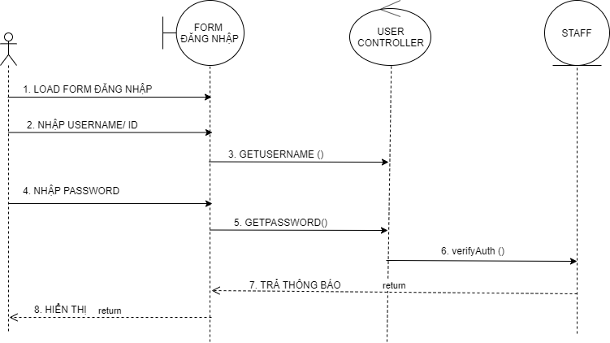

* Sequence_Quản lý nhân viên  
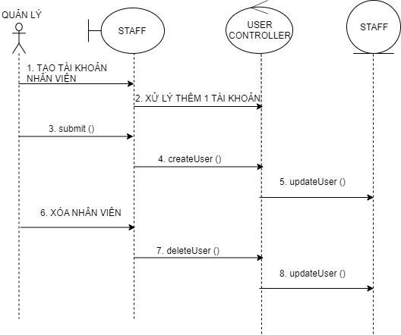

* Sequence_ Tạo bàn  
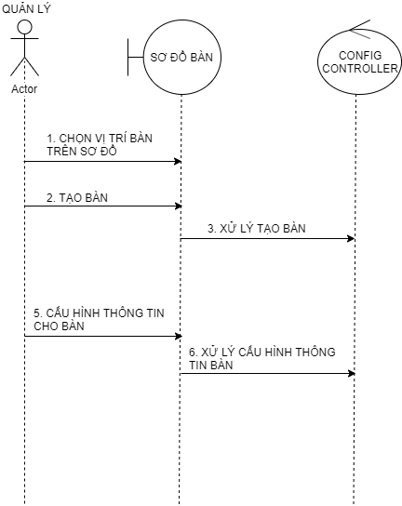

* Sequence_ Tạo món ăn  
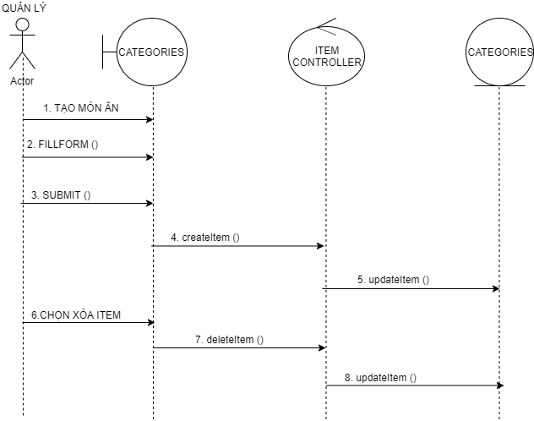

* Sequence_ Tạo danh mục  
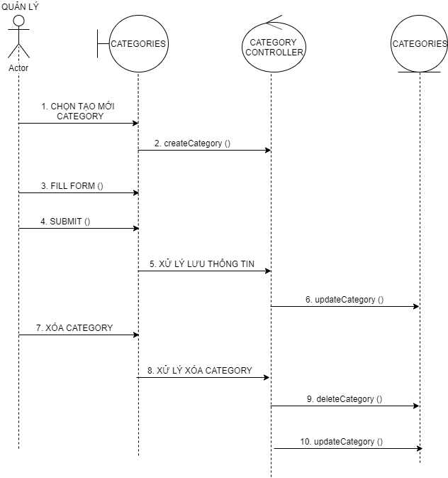

* Sequence_ Xem báo cáo  
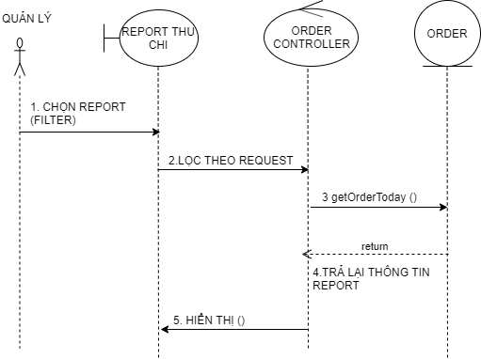

* Sequence_ Tạo đặt món  
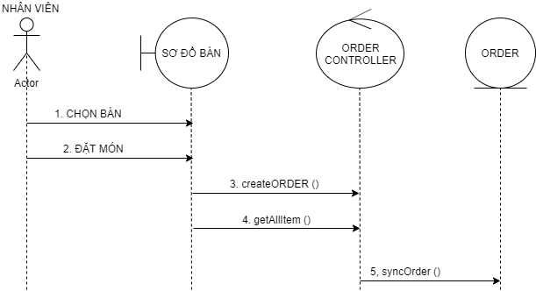

* Sequence_ Chỉnh sửa đặt món  
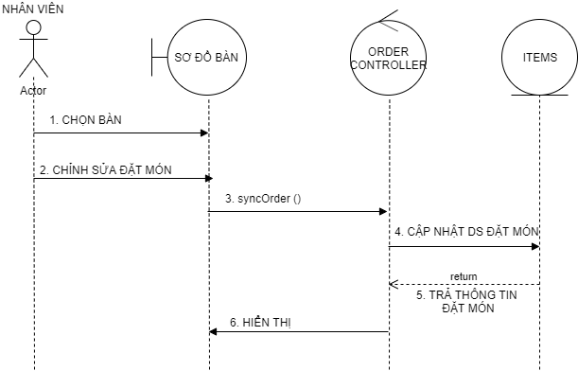

* Sequence_ Thanh toán  
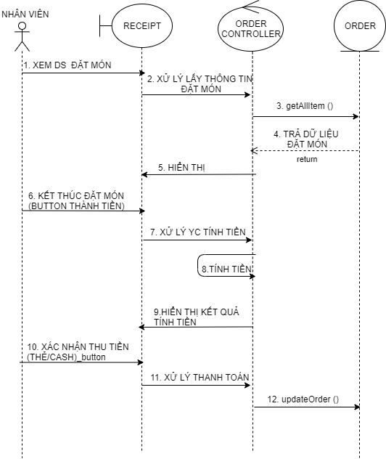

2.1.6 Bảng cơ sở dữ liệu  
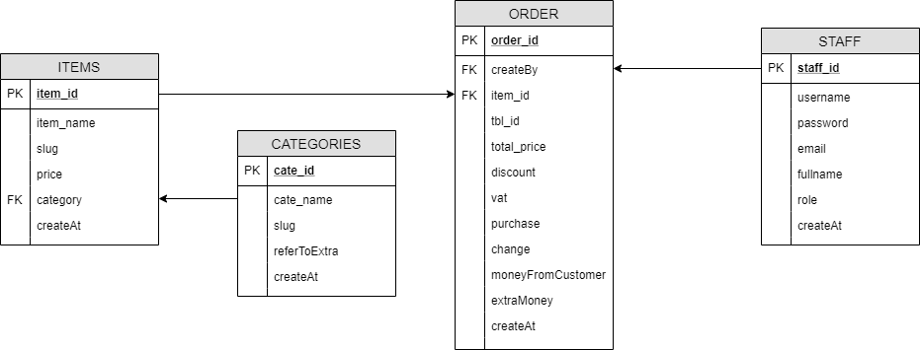

## 2.2 Các chức năng của hệ thống

### 2.2.1 Các chức năng phía nhân viên:

|  |  |  |
| --- | --- | --- |
| STT | Chức năng | Mô tả |
| 1 | Bán hàng | Tạo hóa đơn, lập order, thanh toán hóa đơn. |
| 2 | Menu | Danh sách các món được kinh doanh và có thể chỉnh sửa. |
| 3 | Quản lý kho | Kiểm tra các nguyên liệu, sản phẩm được nhập vào kho. |
| 4 | Quản lý thiết bị | Kiểm tra các thiết bị máy móc trong quán. |

### 2.2.2 Các chức năng phía người quản lý:

|  |  |  |
| --- | --- | --- |
| STT | Chức năng | Mô tả |
| 1 | Quản lý nhân viên | Thêm, sửa và xoá nhân viên. |
| 2 | Báo cáo – Thống kê | Xem doanh thu, số lượng hoá đơn theo lịch. |
| 3 | Sơ đồ | Thiết kế sơ đồ quán, tạo bàn trong hệ thống. |
| 4 | Quản lý nhà cung cấp | Danh sách các nhà cung cấp sản phẩm. |
| 5 | Quản lý khách hàng | Danh sách các khách hàng thân thiết. |

## 2.3 Thiết kế cơ sở dữ liệu

### 2.3.1 Các bảng dữ liệu

***1. Nhân viên _ Staff***

|  |  |  |  |  |
| --- | --- | --- | --- | --- |
| STT | Tên trường | Diễn giải | Kiểu dữ liệu | Khóa |
| 1 | staff_id | Id nhân viên | Char | Khóa chính |
| 2 | username | Tên tài khoản nhân viên | Varchar(50) |  |
| 3 | pswd | Mật khẩu nhân viên | Varchar(50) |  |
| 4 | email | Email nhân viên | Varchar(25) |  |
| 5 | fullname | Họ tên nhân viên | Varchar(50) |  |
| 6 | role | Vai trò/ chức vụ | Varchar(25) |  |
| 7 | createAt | Thời điểm tạo tài khoản | Datetime |  |

***2. Menu***

|  |  |  |  |  |
| --- | --- | --- | --- | --- |
| STT | Tên trường | Diễn giải | Kiểu dữ liệu | Khóa |
| 1 | cate_id | Id danh mục | Char | Khóa chính |
| 2 | cate_name | Tên danh mục | Varchar(50) |  |
| 3 | slug | Trường không dấu | Varchar(50) |  |
| 4 | referToExtra | Tham chiếu đến extra nếu muốn gọi thêm ngoài danh mục hiện tại | Varchar(50) |  |
| 5 | createAt | Thời điểm tạo danh mục | Datetime |  |

***3. Bán hàng _ Order***

|  |  |  |  |  |
| --- | --- | --- | --- | --- |
| STT | Tên trường | Diễn giải | Kiểu dữ liệu | Khóa |
| 1 | order_id | Id danh sách đặt món | Char | Khóa chính |
| 2 | createBy | Nhân viên phục vụ | Varchar(50) | Khóa ngoại |
| 3 | item_id | Mã món ăn | Char | Khóa ngoại |
| 4 | total_price | Tổng tiền | Double |  |
| 5 | discount | Giảm giá | Double |  |
| 6 | vat | Thuế VAT | Double |  |
| 7 | purchase | Tiền phải trả | Double |  |
| 8 | change | Tiền thối | Double |  |
| 9 | moneyFromCustomer | Tiền khách hàng thanh toán | Double |  |
| 10 | extraMoney | Tiền tips | Double |  |
| 11 | createAt | Thời gian thực hiện thanh toán | Datetime |  |

***4. Items***

|  |  |  |  |  |
| --- | --- | --- | --- | --- |
| STT | Tên trường | Diễn giải | Kiểu dữ liệu | Khóa |
| 1 | item_id | Id item | Char | Khóa chính |
| 2 | item_name | Tên item | Varchar(50) |  |
| 3 | slug | Trường không dấu | Varchar(50) |  |
| 4 | price | Giá tiền | Double |  |
| 5 | category | Món ăn nằm trong danh mục nào | Char | Khóa ngoại |
| 6 | createAt | Thời điểm đặt món ăn này | Datetime |  |

### 2.3.2 Thực thể của phần mềm

2.4 Mô tả ô xử lý

## **B. THIẾT KẾ**

## 2.5 Biểu mẫu (giao diện) và quy định:

|  |  |  |  |  |
| --- | --- | --- | --- | --- |
| Stt | Tên Yêu Cầu | Biểu Mẫu | Qui Định | Ghi Chú |
| 1 | Business Management | BM1 | QĐ1 |  |
| 2 | Statistic - Report | BM2 | QĐ2 |  |
| 3 | Staff Management | BM3 | QĐ3 |  |
| 4 | Storage Management | BM4 | QĐ4 |  |
| 5 | Service Management | BM5 |  |  |
| 6 | Invoice - Payment | BM6 | QĐ6 |  |
| 7 | Supplier | BM7 | QĐ7 |  |
| 8 | Device Management | BM8 | QĐ8 |  |
| 9 | Customer Management | BM9 | QĐ9 |  |

Business Management

BM1:

|  |
| --- |
| Kết quả bán hàng hôm nay  $$ Đơn hàng đã xong Đơn hàng đang phục vụ      .Doanh số  -Theo giờ:  -Theo ngày: |

QĐ1:

Statistic – Report

BM2:

|  |
| --- |
| Báo cáo – Thống kê:  Cuối ngày Hàng hoá Tài chính  Khách hàng Nhân viên |

QĐ2:

Staff Management

BM3:

|  |  |  |  |  |  |  |  |  |  |  |
| --- | --- | --- | --- | --- | --- | --- | --- | --- | --- | --- |
| TT | Số thẻ | Họ và tên | Giới tính | Mã số thuế | Ngày cấp MST | Ngày vào | Ngày nghỉ | Thời gian làm việc  (ngày) | Thời gian làm việc  (tháng) | Chức vụ |
|  |  |  |  |  |  |  |  |  |  |  |

QĐ 3: Số tuổi từ 18-25

Storage Management

BM4:

|  |  |  |  |  |  |  |  |  |  |  |  |  |  |
| --- | --- | --- | --- | --- | --- | --- | --- | --- | --- | --- | --- | --- | --- |
| STT | MH | Tên Hàng | ĐVT | GBQ | Số dư đầu kỳ | | Nhập trong kỳ | | Xuất trong kỳ | | Số dư cuối kỳ | | Ghi chú |
|  |  |  |  |  |  |  |  |  |  |  |  |  |  |

QĐ4

Service Management

BM5:

|  |  |  |
| --- | --- | --- |
| Số bàn | Nhân viên phụ trách | |
| Trạng thái | Đang phục vụ | Trống chỗ |
| Gọi món |  | |
| Ghi chú |  | |

QĐ5:

Invoice – Payment

BM6:

|  |  |  |  |  |
| --- | --- | --- | --- | --- |
| Mã hóa đơn | Ngày | | Giờ | |
| Gọi món | Số lượng | | Giá tiền từng món | |
| Tổng tiền | | | | |
| Hình thức thanh toán | | Tiền mặt | | Thẻ tín dụng |
| Nhân viên phụ trách | | | | |

QĐ6:

Supplier

BM7:

|  |  |
| --- | --- |
| Mã nhà cung cấp | Ngày |
| Tên nhà cung cấp | Giờ |
| Mã hàng hóa | Số lượng |
| Thành tiền | |
| Công nợ | |

Device Management

BM8:

|  |
| --- |
| **Thông tin thiết bị**  Tên thiết bị:  Ngày kiểm tra định kỳ:  Tình trạng thiết bị:  Đang hoạt động Thiết bị hư hỏng |

QĐ 8:

Customer Management

BM 9:

|  |
| --- |
| **Thông tin khách hàng**  Tên : Địa chỉ:  SĐT :  Khách hàng thân thiết:  10% 25% 30%  Các chính sách giảm giá khác  Phản hồi khách hàng: |

QĐ 9:

Trách nhiệm yêu cầu nghiệp vụ

|  |  |  |  |  |
| --- | --- | --- | --- | --- |
| Number | Function | User Action | Solfware Action | Note |
| 1 | Business Management | 1.1. Xác định cơ hội kinh doanh để thúc đẩy tăng trưởng.  1.2. Thiết lập mục tiêu kinh doanh.  1.3. Tuyển dụng và đào tạo nhân viên.  1.4. Đánh giá nhân viên thường xuyên.  1.5. Đánh giá hoạt động tổng thể của hoạt động kinh doanh. | -Kiểm tra các báo cáo và ghi nhận. | -Cho phép thêm, xoá thông tin nhân viên và cập nhật các báo cáo. |
| 2 | Statistic -Report | 2.1. Nhập và theo dõi tất cả các số liệu về nguyên liệu, các số liệu phát sinh.  2.2. Tổng hợp số lượng nguyên liệu nhập xuất- kiểm tra tồn kho mỗi ngày và tổng hợp trong cả tháng. | - Kiểm tra các báo cáo, cập nhật thường xuyên các số liệu |  |
| 3 | Staff management | 1.1. thống kê số lượng nhân viên của cửa hàng  1.2. kiểm soát được quá trình làm việc của nhân viên | -Quản lý toàn bộ các thông tin và hồ sơ về nhân viên dễ dàng -chấm công, giám sát, theo dõi nhân viên tăng ca hay xin nghỉ phép.  -Tiết kiệm thời gian khi điều hành nhân sự, giám sát hiệu suất làm việc hàng ngày của một nhân viên  -Theo dõi thời gian đến và về sớm hay muộn của nhân viên | -cho phép thêm, xóa, sửa thông tin của nhân viên trong cửa hàng |
| 4 | Storage management | 2.1. Kiểm tra các chứng từ yêu cầu nhập / xuất hàng theo đúng quy định  2.2. Theo dõi số lượng tồn kho tối thiểu hàng ngày  2.3. Tiến hành kiểm kê định kỳ toàn bộ hàng hóa.  2.4 Báo cáo xuất nhập tồn.  2.5 Sắp xếp và bảo quản hàng hóa trong kho | -Tìm kiếm, kiểm tra tình trạng hàng hóa  - Quản lý, phân quyền và theo dõi người dùng trong hệ thống  -  Sao lưu và phục hồi dữ liệu, giúp hệ thống ổn định và an toàn | - cho phép cập nhật thông tin của các sản phẩm. |
| 5 | Service Management | 5.1 Nhân viên nhập thông tin của vị trí bàn order, trạng thái và ghi chú | Kiểm tra thông tin của order và trạng thái, ghi chú của bàn, chuyển tiếp order đến nhân viên pha chế | Cho phép thêm, xóa, sửa và cập nhật thông tin |
| 6 | Invoice - Payment | 6.1 - Nhân viên tiếp nhận hóa đơn trên hệ thống và thông báo đến khách hàng.  - Tiếp nhận hình thức thanh toán và hoàn thành giao dịch với khách hàng sẽ được thông báo lên hệ thống. | -Kiểm tra thông tin của hóa đơn và hình thức thanh toán.  -Tính toán số tiền chi trả và ra hóa đơn cho khách hàng. | Cho phép cập nhật trên hệ thống nếu có sai sót,, áp dụng các chương trình khuyến mãi nếu có. |
| 7 | Supplier | 7.1 Nhân viên cập nhật thông tin của nhà cung cấp lên hệ thống.  Điền đầy đủ chi tiết vào biểu mẫu giao hàng và kiểm tra. | -Kiểm tra thông tin của nhà cung cấp.  -Kiểm tra số lượng giao hàng, nếu có chênh lệch sẽ báo lại cho nhân viên. | Cho phép cập nhật lại thông tin của nhà cung cấp, hóa đơn giao hàng. |
| 8 | Device management | 8.1. quản lý quá trình sử dụng, bảo quản thiết bị.  8.2. cung cấp chính xác, kịp thời thông tin tình trạng của thiết bị  8.3. lập kế hoạch sửa chữa định kỳ. | -tìm kiếm thông tin, trạng thái của thiết bị.  -kiểm tra hạng sử dụng của thiết bị đồng thời báo cáo chi phí sửa chữa thiết bị | -cho phép thêm, xóa, sửa tình trạng của thiết bị |
| 9 | Customer management | 9.1. cập nhật phân tích trạng thái nhu cầu.  9.2. quản lý thông tin về các đợt khuyến mãi, giảm giá bằng việc ghi nhận các chính sách giảm giá.  9.3. ghi nhận thông các khách hàng có tiềm năng. | - Kiểm tra thông tin khách hàng.  - ghi nhận phản hồi của khách hàng. | - cho phép cập nhật thông tin khách hàng |

Bảng trách nhiệm yêu cầu hiệu quả

|  |  |  |  |  |
| --- | --- | --- | --- | --- |
| Number | Function | User Action | Solfware Action | Note |
| 1 | Business Management |  | Thực hiện đúng theo yêu cầu |  |
| 2 | Statistic -Report | Nhập các số liệu thống kê trong ngày | Thực hiện đúng theo yêu cầu |  |
| 3 | Staff management | Thống kê số nhân viên làm việc trong ngày | Thực hiện đúng theo yêu cầu |  |
| 4 | Storage management | Kiểm tra lại số lượng hàng hóa còn lại trong kho | Thực hiện đúng theo yêu cầu |  |
| 5 | Service Management | Nhập chính xác số lượng những order của khách hàng | Thực hiện đúng theo yêu cầu |  |
| 6 | Invoice Payment | Kiểm tra chính xác thông tin được nêu trong hóa đơn | Thực hiện đúng theo yêu cầu |  |
| 7 | Supplier | Nhập và kiểm tra chính xác thông tin của nhà cung cấp. | Thực hiện đúng theo yêu cầu |  |
| 8 | Device Management | Nhập số lượng, tình trạng của thiết bị hiện có trong kho | Thực hiện đúng yêu cầu |  |
| 9 | Customer Management | Nhập thông tin khách hàng cần đăng ký thẻ thành viên | Thực hiện đúng yêu cầu |  |

Yêu cầu tiện dụng

|  |  |  |  |  |
| --- | --- | --- | --- | --- |
| Stt | Nghiệp vụ | Mức độ dễ học | Mức độ dễ sử dụng | Ghi chú |
| 1 | Business Management | 1 tuần thực hành | Tỷ lệ phạm lỗi phụ thuộc vào người dùng nhập dữ liệu. |  |
| 2 | Statistic -Report | 1 tuần thực hành |  | Cần đầy đủ số liệu |
| 3 | Staff management | 1 tuần thực hành | Dễ tra cứu, sửa chữa thông tin của nhân viên trong cửa hàng | Cần phải có đầy thủ thông tin của nhân viên |
| 4 | Storage management | 1 tuần thực hành | Dễ dàng tra cứu số lượng các hàng hóa trong kho |  |
| 5 | Service Management | 1 tuần thực hành | Tỷ lệ phạm lỗi phụ thuộc vào người dùng nhập dữ liệu. | Nhập đầy đủ thông tin |
| 6 | Invoice – Payment | 1 tuần thực hành | Đảm bảo tính chính xác cho hóa đơn của khách hàng |  |
| 7 | Supplier | 1 tuần thực hành | Tỷ lệ phạm lỗi phụ thuộc vào người dùng nhập dữ liệu. | Nhập đầy đủ thông tin |
| 8 | Device Management | 1 tuần thực hành | Xác xuất tra cứu ra thiết bị lỗi nhanh |  |
| 9 | Customer Management | 1 tuần thưc hành | Dễ tra cứu khách hàng thân thiết | Có đầy đủ thông tin |

Bảng trách nhiệm yêu cầu tiện dụng

|  |  |  |  |  |
| --- | --- | --- | --- | --- |
| Number | Function | User Action | Solfware Action | Note |
| 1 | Business Management | Đọc tài liệu hướng dẫn sử dụng | Thực hiện đúng yêu cầu |  |
| 2 | Statistic -Report | Đọc tài liệu hướng dẫn sử dụng | Thực hiện đúng yêu cầu |  |
| 3 | Staff management | Đọc tài liệu hướng dẫn sử dụng | Thực hiện theo đúng các yêu cầu |  |
| 4 | Storage Management | Đọc tài liệu hướng dẫn sử dụng | Thực hiện theo đúng các yêu cầu |  |
| 5 | Service Management | Đọc tài liệu hướng dẫn sử dụng | Thực hiện đúng yêu cầu |  |
| 6 | Invoice- Payment | Đọc tài liệu hướng dẫn sử dụng | Thực hiện đúng yêu cầu |  |
| 7 | Supplier | Đọc tài liệu hướng dẫn sử dụng | Thực hiện đúng yêu cầu |  |
| 8 | Device Management | Đọc tài liệu hướng dẫn sử dụng | Thực hiện đúng yêu cầu |  |
| 9 | Customer Management | Đọc tài liệu hướng dẫn sử dụng | Thực hiện đúng yêu cầu |  |

### ***2.5.1*** ***Giao diện báo cáo thống kê***

Người dùng sử dụng chức năng này có thể thống kê được số lượng hàng hoá bán ra, sản phẩm được mua nhiều, sản phẩm ít được quan tâm.

Thao tác thực hiện: ta chọn ngày tháng năm cho ngày bắt đầu và ngày kết thúc rồi chọn vào mục xem thống kê doanh thu. Các thông tin về ngày, mã nhân viên, mã hoá đơn, số lượng, tên hàng hoá, mã hàng hoá, thành tiền sẽ được thống kê.

Khi chọn vào button “Sản phẩm bán chạy nhất” hệ thống dựa vào số lượng hàng hoá bán ra và số lần lặp lại của sản phẩm để báo thống kê.

* **Danh sách các biến cố**:

|  |  |  |  |
| --- | --- | --- | --- |
| Stt | Điều kiện kích hoạt | Xử lý | Ghi chú |
| 1 | Nhập ngày tháng vào Date chooser, chọn ngày bắt đầu và kết thúc | +Từ CSDL chuẩn bị các thông tin liên quan từ ngày nhập bắt đầu và ngày nhập kết thúc. |  |
| 2 | Chọn xem Thống kê doanh thu | + Từ bảng chọn ngày trên, hệ thống xuất ra thông tin theo yêu cầu ngày bắt đầu và kết thúc. |  |
| 3 | Chọn xem Sản phẩm bán chạy nhất | + Từ bảng chọn ngày trên, hệ thống xuất ra thông tin các sản phẩm được lặp lại lớn nhất trong thời gian mà người dùng nhập bắt đầu và kết thúc. |  |

* **Danh sách các thành phần của giao diện**

|  |  |  |  |  |  |  |
| --- | --- | --- | --- | --- | --- | --- |
| STT | Tên | Kiểu | Ý nghĩa | Miền giá trị | Giá trị mặc định | Ghi chú |
|  | Lbl_tieu_de | A_Field set | Phục vụ việc bố trí màn hình |  |  |  |
|  | Lbl_chuc_vu | A_Label | Phục vụ việc bố trí màn hình |  |  |  |
|  | btnXem_thong_  ke_doanh_thu | A_Button | Xử lý thông tin, xuất thông tin theo yêu cầu |  |  |  |
|  | btnSan_pham_ban  _chay_nhat | A_Button | Xử lý thông tin, xuất thông tin theo yêu cầu |  |  |  |
|  | DcCHonngaybatdau | A_Date chooser | Người dùng nhập ngày bắt đầu của tháng muốn coi thống kê |  |  |  |
|  | Dcchonngayketthuc | A_Date chooser | Người dùng nhập ngày kết thúc của tháng muốn coi thống kê |  |  |  |

### ***2.5.2 Sơ đồ bàn***

Giao diện chính của năng bao gồm 2 nút chọn khu vực tầng Trệt và Lầu.

Khi nhần nút Trệt, hệ thống sẽ hiện ra sơ đồ vị trí của tầng Trệt.

Khi nhấn nút Lầu, hệ thống sẽ hiện ra sơ đồ vị trí của lầu.

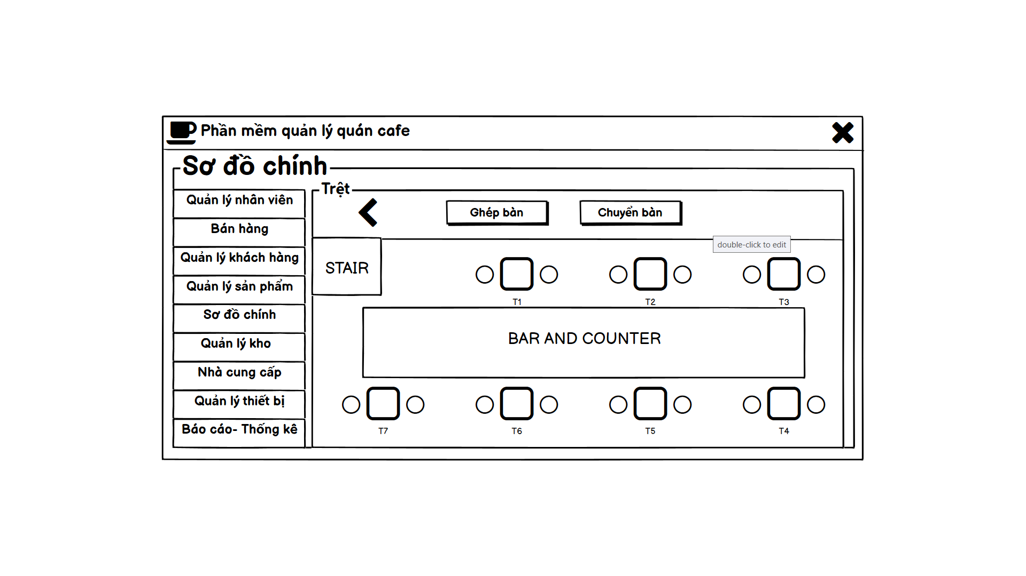

Khi nhấn nút Ghép bàn, hệ thống sẽ hiện khung chọn các bàn để ghép. Chỉ có thể ghép bàn ở cùng một khu vực.

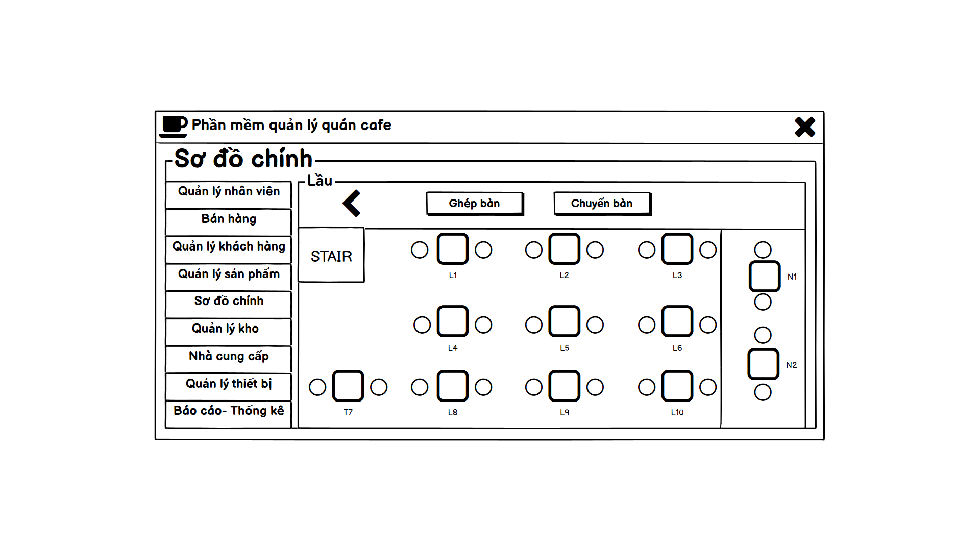

Khi nhấn nút chuyển bàn, hệ thống sẽ hiện ra khung lựa chọn để chuyển từ bàn này sang bàn khác. Bàn đầu tiên được nhấn sẽ là bàn được chuyển, bàn được nhấn sau sẽ là vị trí được chuyển đến.

Nhấn nút mũi tên sang trái để trở về giao diện trước.

* **Danh sách các biến cố**

|  |  |  |  |
| --- | --- | --- | --- |
| STT | Điều kiện kích hoạt | Xử lí | Ghi chú |
| 1 | Nhấn nút “Trệt” | + Hiển thị sơ đồ tầng trệt |  |
| 2 | Nhấn nút “Lầu” | + Hiển thị sơ đồ của lầu |  |
| 3 | Nhấn nút “Ghép bàn” | + Hiển thị danh sách các bàn có thể ghép trong tầng đó |  |
| 4 | Nhấn nút “Chuyển bàn” | + Hiển thị danh sách các bàn có thể chuyển được trong quán. |  |

* **Danh sách các thành phần của giao diện**

|  |  |  |  |  |  |  |
| --- | --- | --- | --- | --- | --- | --- |
| STT | Tên | Kiểu | Ý nghĩa | Miền giá trị | Giá trị mặc định | Ghi chú |
| 1 | Lbl_Chọn_khu_vực | A_Fieldset | Khung chọn khu vực để quan sát |  |  |  |
| 2 | Btn_Trệt | A_Button | Chọn khu vực tầng Trệt. |  |  |  |
| 3 | Btn_Lầu | A_Button | Chọn khu vực trên lầu. |  |  |  |
| 4 | Btn_Ghép_bàn | A_Button | Ghép các bàn đã chọn |  |  |  |
| 5 | Btn_Chuyển_bàn | A_Button | Chuyển bàn đã chọn |  |  |  |
| 6 | IaL_Maban | A_Button | Chọn bàn để thực hiện các thao tác khác. |  |  |  |

Danh sách các thuộc tính bảng **Sơ đồ chính**

|  |  |  |  |  |  |
| --- | --- | --- | --- | --- | --- |
| STT | Thuộc tính | Kiểu | Ràng buộc | Giá trị khởi động | Ghi chú |
| 1 | Mã bàn | Nvarchar(50) | Khóa chính |  |  |
| 2 | Mã nhân viên | Nvarchar(50) | Khóa phụ |  |  |
| 3 | Mã hóa đơn | Nvarchar(50) | Khóa phụ |  |  |

### ***2.5.3 Quản lý sản phẩm***

Mục menu bao gồm nút combo box thể hiện các danh mục trong menu sản phẩm, nút tìm kiếm sản phẩm nhanh hơn.

Khi nhấn nút Thêm, hệ thống sẽ hiện ra khung điền thông tin cho sản phẩm mới.

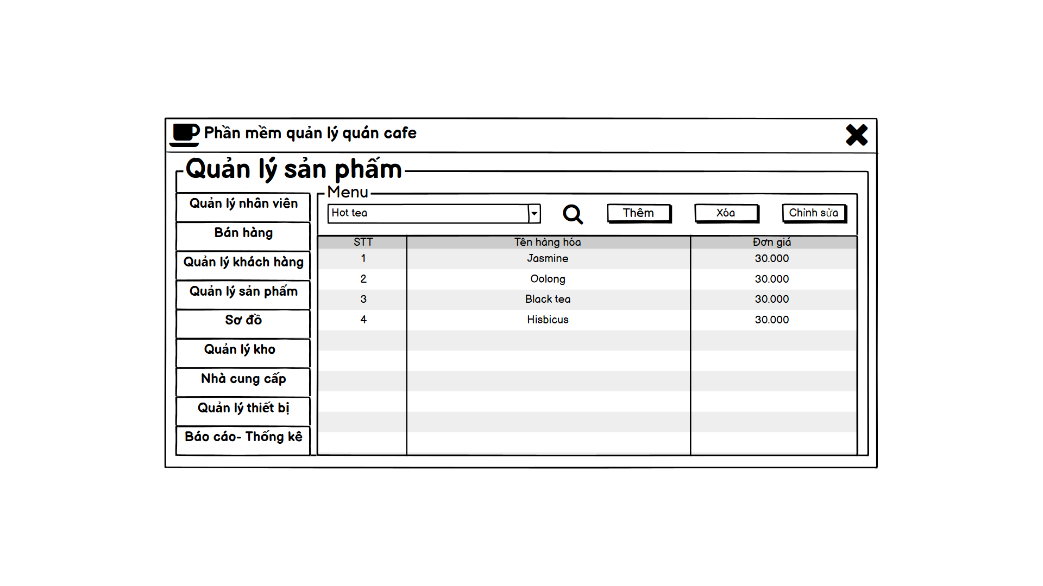

Sau khi nhấn Thêm món, món mới sẽ được thêm vào menu.

Khi nhấn nút Xóa, hệ thống sẽ hiện ra danh sách để lựa chọn sản phẩm xóa.

Hệ thống sẽ cần người dùng xác nhận để xóa sản phẩm.

Khi nhấn Chỉnh sửa, hệ thống sẽ hiện ra khung điền thông tin chỉnh sửa cho sản phẩm. Sau khi nhấn Edit hệ thống trả về giao diện chính.

* **Chức năng Quản lý sản phẩm.**

|  |  |  |  |
| --- | --- | --- | --- |
| Stt | Điều kiện kích hoạt | Xử lý | Ghi chú |
| 1 | Nhấn nút thêm | + Hiện ra màn hình thêm sản phẩm.  + Nhập thông tin món mới rồi chọn thêm món.  + Lưu món mới vào CSDL. |  |
| 2 | Nhấn nút xoá | + Hiên ra giao diện các món có trong Menu. Bấm chọn món cần xoá. Hệ thống hiện ra khung cảnh báo, chọn Yes để hoàn thành thao tác, No để huỷ thao tác.  + Cập nhật lại CSDL |  |
| 3 | Nhấn chỉnh sửa | + Hiện ra màn hình chỉnh sửa sản phẩm.  + Nhập thông tin món cần chỉnh sửa rồi chọn Edit.  + Lưu thông tin vào CSDL. |  |
| 4 | Nhấn vào thanh tìm kiếm | +Combo box sẽ thả xuống các danh mục khác nhau để lựa chọn, quản lý. |  |

* **Danh sách các thành phần của giao diện.**

|  |  |  |  |  |  |  |
| --- | --- | --- | --- | --- | --- | --- |
| STT | Tên | Kiểu | Ý nghĩa | Miền giá trị | Giá trị mặc định | Ghi chú |
| 1 | Lbl_tieu_de | A_Field text | Phục vụ việc bố trí màn hình |  |  |  |
| 2 | Lbl_chuc_vu | A_Label | Phục vụ việc bố trí màn hình |  |  |  |
| 3 | Cb_search | A_combo box | Khung danh mục chọn loại sản phẩm. |  |  |  |
| 4 | Bt_them | A_Button | Nút nhấn để mở ra giao diện thêm sản phẩm. Xử lý thông tin thêm sản phẩm. |  |  |  |
| 5 | Bt_xoa | A_Button | Xử lý thông tin xoá sản phẩm. |  |  |  |
| 6 | Bt_chinhsua | A_Button | Xử lý thông tin sửa sản phẩm. |  |  |  |
|  |  |  |  |  |  |  |

* **Danh sách các bảng thuộc tính Quản lý sản phẩm.**

|  |  |  |  |  |  |
| --- | --- | --- | --- | --- | --- |
| STT | Thuộc tính | Kiểu | Ràng buộc | Giá trị khởi động | Ghi chú |
| 1 | Mã loại hàng | varchar(50) | Khóa chính |  |  |
| 2 | Tên loại hàng | Nvarchar(150) |  |  |  |
| 3 | Mô tả | Nvarchar(150) |  |  |  |

### ***2.5.4 Bán hang***

Tuỳ vào quyền sử dụng của mỗi người (Admin, nhân viên), hệ thống sẽ hiện thị giao diện tương ứng.

Người dùng đăng nhập dưới quyền cao nhất (Admin), hệ thống sẽ hiện thị tất cả các mục quản lý của toàn bộ hệ thống.

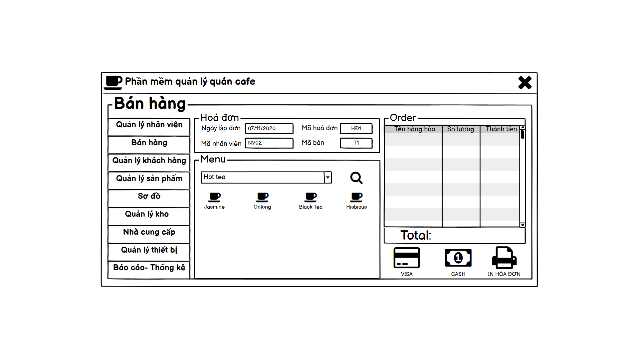

Người dùng đăng nhập với quyền thấp hơn (Nhân viên), hệ thống sẽ chỉ hiện thị các chức năng “Bán hàng”, “Quản lý khách hàng”, “Menu”, “Khu vực- bàn”

* **Danh sách các biến cố**

|  |  |  |  |
| --- | --- | --- | --- |
| STT | Điều kiện kích hoạt | Xử lí | Ghi chú |
| 1 | Nhấn nút chọn sản phẩm muốn order. | + Hiện ra màn hình khung chọn số lượng sản phẩm.  + Xác nhận số lượng đã chọn và lưu thông tin lên danh sách order.  +Chuyển order đến quầy chế biến.  +Hiển thị tổng giá tiền trên order. |  |
| 2 | Nhấn nút “Xác nhận” | + Xác nhận số lượng đã chọn và lưu thông tin lên danh sách order.  +Chuyển order đến quầy chế biến.  +Hiển thị tổng giá tiền trên order. |  |
| 3 | Nhấn nút chọn hình thức thanh toán “Visa” hoặc “Cash” | +Lưu thông tin hình thức thanh toán trên hóa đơn. |  |
| 4 | Nhấn nút “In hóa đơn” | + In hóa đơn ra giấy. |  |

* **Danh sách các thành phần của giao diện**

|  |  |  |  |  |  |  |
| --- | --- | --- | --- | --- | --- | --- |
| STT | Tên | Kiểu | Ý nghĩa | Miền giá trị | Giá trị mặc định | Ghi chú |
| 1 | Ial_san_pham | A_Button | Đại diện cho sản phẩm |  |  |  |
| 2 | btnXacnhan | A_Button | Xác nhận số lượng sản phẩm |  |  |  |
| 3 | LblBanhang | A_Fieldset | Tiêu đề của chức năng. |  |  |  |
| 4 | LblHoadon | A_Fieldset | Thông tin cơ bản của hóa đơn |  |  |  |
| 5 | LblOrder | A_Fieldset | Thông tin chi tiết của hóa đơn |  |  |  |
| 6 | LblMenu | A_Fieldset | Danh sách các sản phẩm trong menu |  |  |  |
| 7 | Ial_Visa | A_Button | Hình thức thanh toán bằng Visa |  |  |  |
| 8 | Ial_Cash | A_Button | Hình thức thanh toán bằng tiền mặt |  |  |  |
| 9 | Ial_In_hoa_don | A_Button | In hóa đơn ra giấy |  |  |  |

Danh sách các thuộc tính bảng **Bán hàng**

|  |  |  |  |  |  |
| --- | --- | --- | --- | --- | --- |
| STT | Thuộc tính | Kiểu | Ràng buộc | Giá trị khởi động | Ghi chú |
| 1 | Mã hóa đơn | Nvarchar(100) | Khóa chính |  |  |
| 2 | Mã nhân viên | Nvarchar(20) | Khóa phụ |  |  |
| 3 | Mã bàn | Nvarchar(20) | Khóa phụ |  |  |
| 4 | Thời gian | Time |  |  |  |
| 5 | Ngày lập đơn | Date |  |  |  |

### ***2.5.5 Nhà cung cấp***

Giao diện chính có khung tìm kiếm nhà cung cấp, nút thêm nhà cung cấp, hiện chi tiết của nhà cung cấp và nút kiểm phiếu của nhà cung cấp.

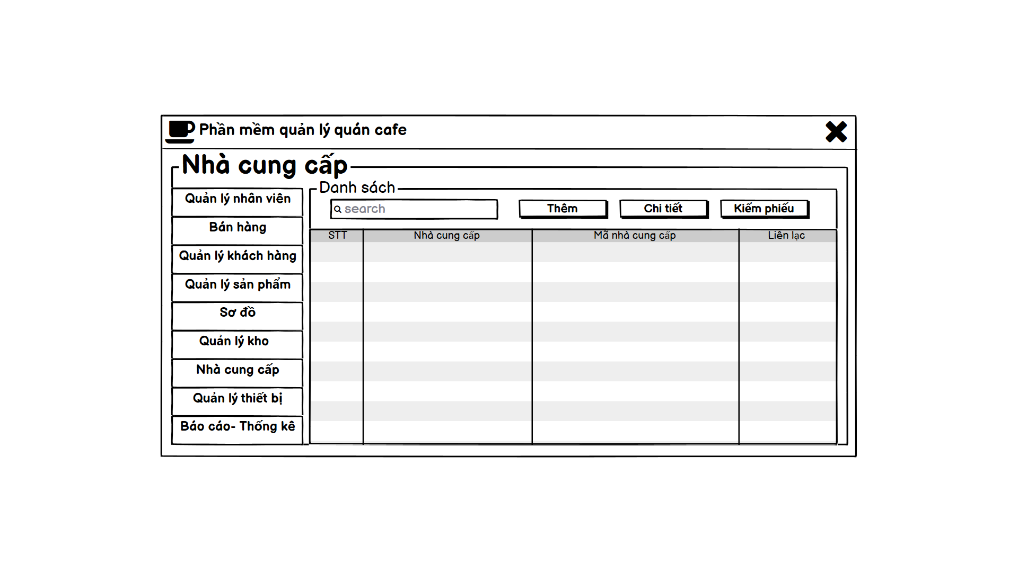

Khi nhấn nút Thêm, khung điền thông tin nhà cung cấp sẽ hiện ra, nhấn nút Thêm nhà cung cấp sẽ được bổ sung vào danh sách, nhấn nút Hủy sẽ trả về giao diện Nhà cung cấp ban đầu.

Khi nhấn nút Chi tiết, các thông tin của nhà cung cấp sẽ hiện ra. Sau khi điền lại các thông tin của nhà cung cấp, nhấn nút Chỉnh sửa thì hệ thống sẽ lưu lại dữ liệu.

Khi nhấn nút Xóa, hệ thống cần bạn xác nhận thao tác và trả về giao diện chính của chức năng Nhà cung cấp.

Khi nhấn nút No, hệ thống sẽ trả về giao diện Chi tiết của chức năng.

Khi nhấn nút Yes, hệ thống sẽ trả về giao diện chính của chức năng nhà cung cấp.

Khi nhấn nút Lập phiếu, hệ thống sẽ hiện ra khung để đặt sản phẩm từ nhà cung cấp.

Hệ thống sẽ tính toán tổng giá tiền của phiếu lập và hiện ra bên dưới.

Nhấn nút Gửi đơn, hệ thống sẽ chuyển đến nhà cung cấp.

Hệ thống sẽ cần người dùng xác nhận thao tác,

Nhấn No, hệ thống sẽ trả về giao diện Lập phiếu.

Nhấn Yes, hệ thống sẽ trả về giao diện chính của chức năng nhà cung cấp.

Nhấn nút Kiểm phiếu, hệ thống sẽ hiện ra thông tin phiếu đã lập và cho phép kiểm tra các mặt hàng.

Mục ký tên để xác nhận của nhân viên kiểm tra phiếp lập.

* **Danh sách các biến cố**

|  |  |  |  |
| --- | --- | --- | --- |
| STT | Điều kiện kích hoạt | Xử lí | Ghi chú |
| 1 | Nhấn Search box | + Nhận thông tin nhà cung cấp và tìm sản phẩm mà người dùng đã nhập |  |
| 2 | Nhấn nút “Thêm” | + Hiển thị giao diện thêm nhà cung cấp.  + Cho phép người dùng nhập thông tin của nhà cung cấp mới |  |
| 3 | Nhấn nút “Chi tiết” | + Hiển thị thông tin chi tiết của nhà cung cấp |  |
| 4 | Nhấn nút “Kiểm phiếu” | + Hiển thị thông tin phiếu đã lập của nhà cung cấp được chọn |  |
| 5 | Nhấn nút “Chỉnh sửa” | + Lưu thông tin đã chỉnh sửa của nhà cung cấp. |  |
| 6 | Nhấn nút “Xóa” | + Hiển thị bảng yêu cầu xác nhận xóa nhà cung cấp. |  |
| 7 | Nhấn nút “No” | + Quay về giao diện Chi tiết nhà cung cấp. |  |
| 8 | Nhấn nút “Yes” | + Quay về giao diện Danh sách nhà cung cấp. |  |
| 9 | Nhấn nút “Lập phiếu” | + Hiển thị khung thêm sản phẩm vào phiếu nhà cung cấp. |  |
| 10 | Nhấn nút “Gửi đơn” | + Gửi phiếu đã lập cho nhà cung cấp.  +Lưu thông tin phiếu đã lập qua chức năng kiểm phiếu. |  |

* **Danh sách các thành phần của giao diện**

|  |  |  |  |  |  |  |
| --- | --- | --- | --- | --- | --- | --- |
| STT | Tên | Kiểu | Ý nghĩa | Miền giá trị | Giá trị mặc định | Ghi chú |
| 1 | Lbl_Danh_sach | A_Fieldset | Khung danh sách các nhà cung cấp. |  |  |  |
| 2 | Search box | A_searchbox | Tìm kiếm nhà cung cấp. |  |  |  |
| 3 | Btn_Thêm | A_Button | Thêm nhà cung cấp |  |  |  |
| 4 | Btn_Chi_tiết | A_Button | Hiển thị thông tin chi tiết của nhà cung cấp. |  |  |  |
| 5 | Btn_Kiểm_phiếu | A_Button | Kiểm tra phiếu đã lập cho nhà cung cấp. |  |  |  |
| 6 | Btn_Thêm_nhà _cung_cấp | A_Button | Lưu thông tin đã nhập của nhà cung cấp mới |  |  |  |
| 7 | Btn_Hủy | A_Button | Thoát giao diện thêm nhà cung cấp. |  |  |  |
| 8 | Btn_Chỉnh_sửa | A_Button | Lưu thông tin chỉnh sửa nhà cung cấp. |  |  |  |
| 9 | Btn_Xóa | A_Button | Xóa nhà cung cấp. |  |  |  |
| 10 | Btn_Lập_phiếu | A_Button | Lập phiếu mới cho nhà cung cấp. |  |  |  |
| 11 | IcnBack | A_Button | Quay về giao diện trước |  |  |  |
| 12 | Btn_Gửi_đơn | A_Button | Gửi phiếu đã lập cho nhà cung cấp. |  |  |  |

Danh sách các thuộc tính bảng **Nhà cung cấp**

|  |  |  |  |  |  |
| --- | --- | --- | --- | --- | --- |
| STT | Thuộc tính | Kiểu | Ràng buộc | Giá trị khởi động | Ghi chú |
| 1 | STT | Int | Khóa chính |  |  |
| 2 | Nhà cung cấp | Nvarchar(50) |  |  |  |
| 3 | Mã nhà cung cấp | Nvarchar(50) | Khóa phụ |  |  |
| 4 | Liên lạc | Int |  |  |  |
| 5 | Địa chỉ | Text |  |  |  |
| 6 | Tên hàng hóa | Nvarchar(50) | Khóa phụ |  |  |
| 7 | Số lượng | Int |  |  |  |
| 8 | Mã hàng hóa | Nvarchar(50) | Khóa phụ |  |  |
| 9 | Đơn giá | Int |  |  |  |
| 10 | Thành tiền | Int |  |  |  |

### ***2.5.6 Quản lý khách hàng***

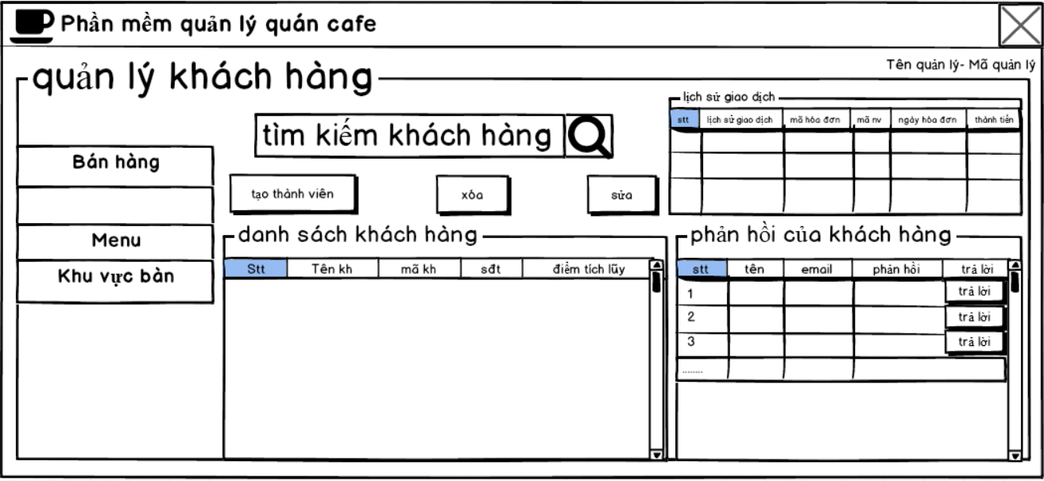

Người dùng có thể tìm kiếm được thông tin của khách hàng lịch sử và phản hồi của khách hàng.

thông tin của của khách hàng.

Ngoài ra, ta có thể tạo thêm tài khoản mới cho khách hàng.

1. **Tạo thành viên**

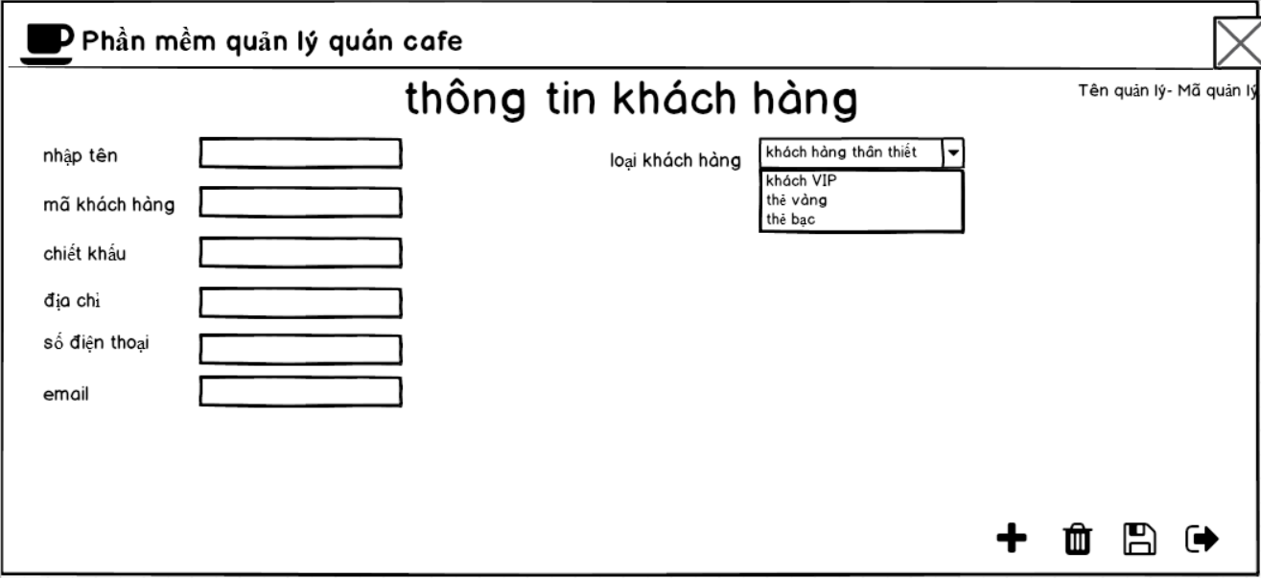

Người dùng cần nhập đầy đủ thông tin khi muốn tạo tài khoản cho khách hàng.

 thêm

 xóa

 lưu

 thoát

1. **Phản hồi của khách hàng**

Sau khi nhận được phản hồi từ khách hàng, người dùng có thể trả lời phản hồi của khách hàng.

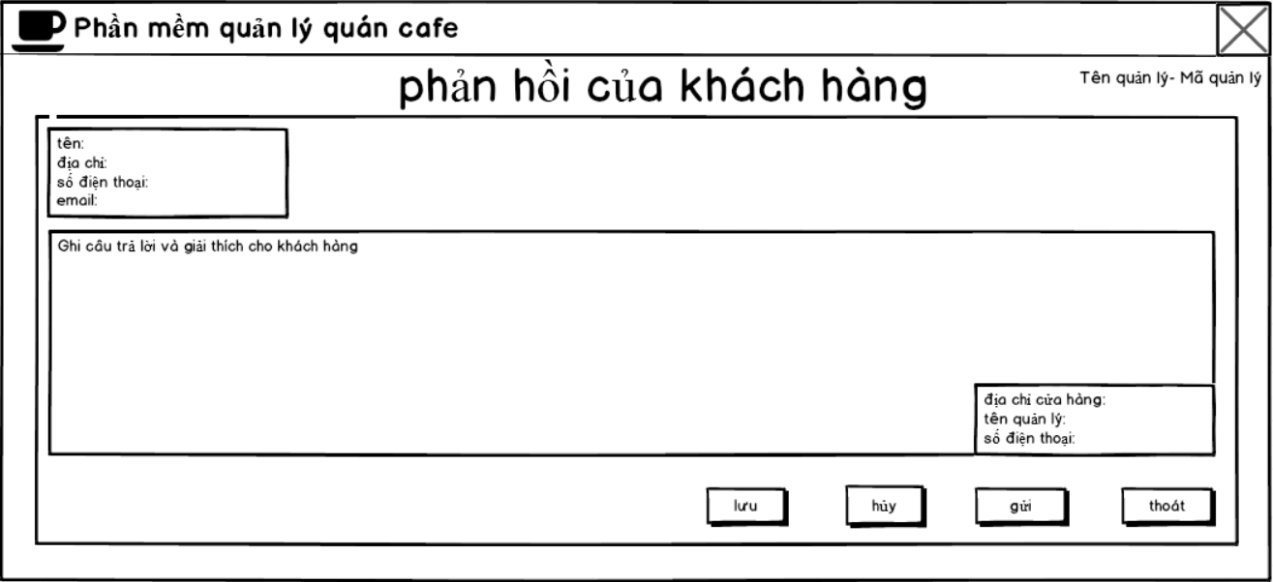

**Danh sách các biến cố**

|  |  |  |  |
| --- | --- | --- | --- |
| STT | Điều kiện kích hoạt | Xử lí | Ghi chú |
|  | Nhấn nút thêm khách hàng | + Hiện ra màn hình thêm khách hàng yêu cầu người dùng nhập thông tin  + Lưu thông tin khách hàng vào CSDL |  |
|  | Nháy đúp vào dòng thông tin khách hàng trong danh sách khách hàng | + Hiện ra màn hình xóa hoặc cập nhật thông tin khách hàng  + Lưu lại thông tin khách hàng vào CSDL nếu người dùng chỉnh sửa hoặc xóa thông tin khách hàng khỏi CSDL nếu người dùng thao tác xóa |  |
|  | Nhập thông tin tìm kiếm | + Truy vấn thông tin tìm kiếm trong CSDL  + Nếu hợp lệ thì xuất ra danh sách khách hàng có thông tin liên quan cần tìm kiếm  + Nếu không hợp lệ sẽ xuất ra thông báo  +Xuất danh sách khách hàng theo bộ lọc : mã khách hàng, tên khách hàng,… |  |
|  | Nhấn nút trả lời | Hiện ra màng hình bảng phản hồi của khách hàng |  |

**+ Danh sách các thành phần của giao diện**

|  |  |  |  |  |  |  |
| --- | --- | --- | --- | --- | --- | --- |
| STT | Tên | Kiểu | Ý nghĩa | Miền giá trị | Giá trị mặc định | Ghi chú |
|  | Lbl_tieu_de | A_Field set | Tiêu đề của màn hình |  |  |  |
|  | btntraloi | A_Button | Xử lí trả lời các phản hồi của khách hàng |  |  |  |
|  | btnTaoThanhVien | A_Button | Xử lí thêm khách hàng |  |  |  |
|  | sbKhachHang | A_SearchBox | Tìm kiếm danh sách các khách hàng dựa vào điều kiện tìm kiếm |  |  |  |
|  | btnXoa | A_Button | Xóa khách hàng |  |  |  |
|  | btnSua | A_Button | Sửa khách hàng |  |  |  |
|  | sbHH | A_ScrollBar | Thanh cuộn |  |  |  |

Danh sách các thuộc tính bảng Quản lý khách hàng

|  |  |  |  |  |  |
| --- | --- | --- | --- | --- | --- |
| STT | Thuộc tính | Kiểu | Ràng buộc | Giá trị khởi động | Ghi chú |
| 1 | Mã khách hàng | Nvarchar(50) | Khóa chính |  |  |
| 2 | Tên khách hàng | Nvarchar(50) |  |  |  |
| 3 | Giới tính | Bit |  |  |  |
| 4 | Số điểm tích lũy | int(5) |  |  |  |
| 5 | Ngày làm thẻ | Date |  |  |  |
| 6 | Số điện thoại | Int |  |  |  |
| 7 | Địa chỉ | Nvarchar(50) |  |  |  |
| 8 | Phản hồi | Text |  |  |  |

### ***Quản lý nhân viên***

Admin quản lý nhân viên ở form **“Quản lý nhân viên”,**click vào nút **“Quản lý nhân viên”** ở thanh bên trái,thì hệ thống sẽ hiển thị giao diện như sau:

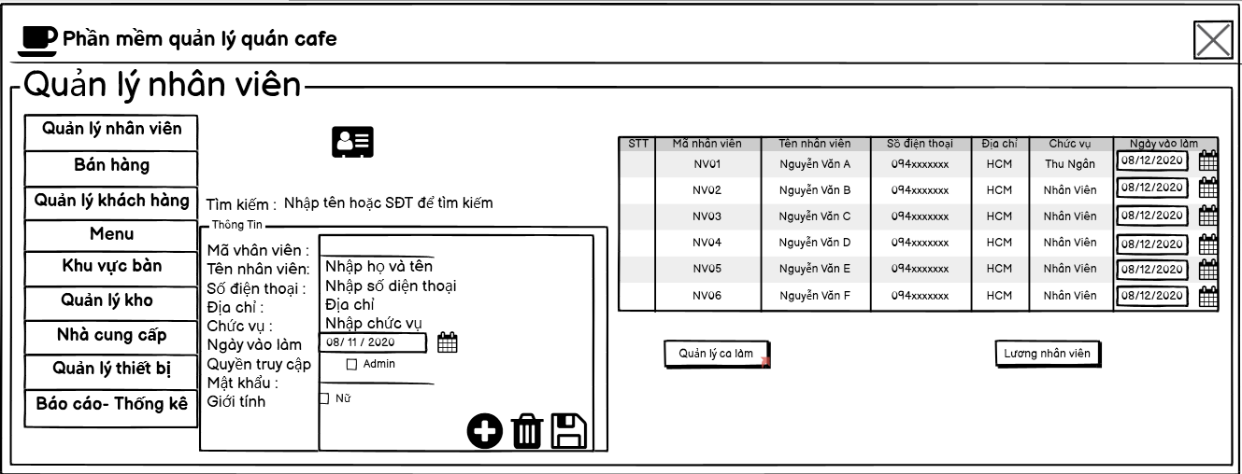

Tại đây người dùng có thể thực hiện các thao tác thêm xóa sửa thông tin nhân viên.

Hoặc có thể tìm kiếm nhân viên nhanh chóng bằng cách nhập tên hoặc mã nhân viên, hệ thống sẽ thực hiện tìm kiếm và hiện thị danh sách kết quả trong bảng bên phải. Chỉ có thể tìm kiếm theo tên hoặc số điện thoại của nhân viên.

* Thêm nhân viên

+ Click vào nút có biểu tượng

+ Nhập thông tin nhân viên đầy đủ vào ô bên dưới

để hoàn tất và lưu thông tin, đồng thời dữ liệu mới thêm vào sẽ được cập nhật ngay vào cơ sở dữ liệu.

+ Nếu muốn hủy thao tác đang thêm thì chỉ cần nhấn vào nút một lần nữa đễ hủy thao tác thêm.

* Sửa thông tin:

+ Click chọn nhân viên muốn sửa thông tin

+ Nhập thông tin cần sửa vào ô tương ứng.

để lưu thông tin đã sửa.

* Xóa thông tin:

+ Click chọn nhân viên muốn xóa

để xóa nhân viên đã chọn. Hệ thống sẽ cập nhật dữ liệu lại.

thì các thao tác vừa thực hiện sẽ không được cập nhật vào cơ sở dự liệu.

Tại đây người dùng còn có thể quản lý lương và chấm công nhân viên khi chọn vào ô **“Lương nhân viên”**

* Thêm lương nhân viên

+ Đầu tiên bạn phải chọn ca làm của nhân viên ở bảng dự liệu ca làm, chọn nhân viên và click vào nút để thêm lương nhân viên

+ Nhập thông tin đầy đủ

để hoàn tất và lưu thông tin, đồng thời dữ liệu sẽ được cập nhất trên cơ sỡ dữ liệu.

+ Nếu bạn muốn hủy thao tác đang thêm chỉ cần nhấn nút một lần nữa để hủy thao tác.

* Sửa thông tin:

+ Click chọn nhân viên muốn sửa thông tin

+ Nhập thông tin cần sửa vào ô tương ứng.

để lưu thông tin đã sửa.

* Xóa lương nhân viên:

+ Click chọn lương nhân viên muốn xóa

để xóa ca đã chọn. Hệ thống sẽ cập nhật dữ liệu lại.

Người dùng còn có thể chỉnh sửa thời các ca làm , tiền lương ,hoặc thêm ca khi bấm vào ô **“Quản lý ca làm”:**

* Thêm ca làm

+ Click vào nút để thêm ca làm

+ Nhập thông tin đầy đủ

để hoàn tất và lưu thông tin, đồng thời dữ liệu sẽ được cập nhất trên cơ sỡ dữ liệu.

+ Nếu bạn muốn hủy thao tác đang thêm chỉ cần nhấn nút một lần nữa để hủy thao tác.

* Sửa thông tin:

+ Click chọn ca làm muốn sửa thông tin

+ Nhập thông tin cần sửa vào ô tương ứng.

để lưu thông tin đã sửa.

* Xóa ca làm:

+ Click chọn ca làm muốn xóa

để xóa ca đã chọn. Hệ thống sẽ cập nhật dữ liệu lại.

* **Danh sách các biến cố**

|  |  |  |  |
| --- | --- | --- | --- |
| STT | Điều kiện kích hoạt | Xử lí | Ghi chú |
|  | Nhấn nút thêm khách hàng | + Hiện ra màn hình thêm khách hàng yêu cầu nhập thông tin nhân viên  + Lưu thông tin nhân viên vào CSDL |  |
|  | Nháy vào dòng thông tin của nhân viêntrong danh sách nhân viên | + Hiện ra màn hình xóa hoặc cập nhật nhân viên  + Lưu lại thông tin khách hàng lại CSDL nếu người dùng chỉnh sửa hoặc xóa thông tin nhân viên khỏi CSDL nếu người dùng thao tác xóa nhân viên |  |
|  | Nhập thông tin tìm kiếm | + Truy vấn thông tin tìm kiếm trong CSDL  + Nếu hợp lệ thì xuất ra danh sách nhân viên có thông tin liên quan đến tìm kiếm  + Nếu không hợp lệ sẽ xuất ra thông báo | Tìm kiếm theo,tên nhân viên, số điện thoại… |
|  | Nhấn nút đăng xuất | + Đăng xuất thông tin |  |

* **Danh sách các thành phần của giao diện**

|  |  |  |  |  |  |  |
| --- | --- | --- | --- | --- | --- | --- |
| STT | Tên | Kiểu | Ý nghĩa | Miền giá trị | Giá trị mặc định | Ghi chú |
|  | Lbl_tieu_de | A_Field set | Tiêu đề của màn hình |  |  |  |
|  | Lbl_chuc_vu | A_Label | Màn hình chức vụ nhân viên |  |  |  |
|  | btnDangXuat | A_Button | Xử lí đăng xuất thông tin tài khoản |  |  |  |
|  | btnThemNV | A_Button | Xử lí thêm nhân viên |  |  |  |
|  | sbNhanvien | A_SearchBox | Tìm kiếm danh sách các khách hàng dựa vào điều kiện tìm kiếm |  |  |  |
|  | btnSuaNV | A_Button | Sửa nhân viên |  |  |  |
|  | btnXoaNV | A_Button | Xóa  Nhân viên |  |  |  |
|  | dgNhanvien | A_DataGrid | Danh sách nhân viên |  |  |  |
|  | sbNV | A_ScrollBar | Thanh cuộn |  |  |  |

Danh sách các thuộc tính bảng **Quản lý nhân viên**

|  |  |  |  |  |  |
| --- | --- | --- | --- | --- | --- |
| STT | Thuộc tính | Kiểu | Ràng buộc | Giá trị khởi động | Ghi chú |
| 1 | Mã nhân viên | Nvarchar(50) | Khóa chính |  |  |
| 2 | Tên nhân viên | Nvarchar(50) |  |  |  |
| 3 | Giới tính | Bit |  |  |  |
| 4 | Chức vụ | Nvarchar(50) |  |  |  |
| 5 | Ngày vào làm | Date |  |  |  |
| 6 | Số điện thoại | Int |  |  |  |
| 7 | Địa chỉ | Nvarchar(50) |  |  |  |
| 8 | Phân quyền | Bit |  |  |  |
| 9 | Mật khẩu | Nvarchar(50) |  |  |  |

### ***Quản lý thiết bị***

Người dùng sử dụng chức năng để kiểm tra thiết bị trong quán

Kiểm tra thiết bị có hư hỏng, cần bảo trì hay tình trạng thiết bị còn hoạt động hay không

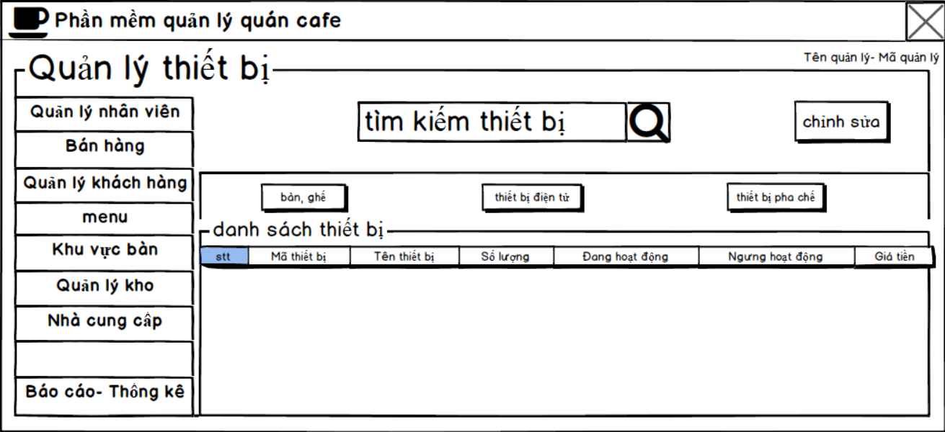

dùng để tìm thiết bị nhanh hơn.

 lọc thiết bị dễ tìm kiếm.



người dùng sau lúc sử dụng sẽ hiện ra giao diện mới dùng để thêm, xóa, sửa các thiết bị cần thiết.

Người dùng cần nhập đầy đủ thông tin khi muốn thêm, xóa hoặc sửa.

 thêm

 xóa

 lưu

 thoát

**Danh sách các biến cố**

|  |  |  |  |
| --- | --- | --- | --- |
| STT | Điều kiện kích hoạt | Xử lí | Ghi chú |
|  | Nhấn nút chỉnh sửa | + Hiện ra màn hình thêm thiết bị, yêu cầu nhập thông tin thiết bị.  + Lưu thông tin thiết bị vào CSDL |  |
|  | Nháy vào dòng thông tin thiết bị trong bảng danh sách thiết bị | + Hiện ra màn hình xóa hoặc cập nhật thiết bị.  + Lưu lại thông tin thiết bị lại CSDL nếu người dùng chỉnh sửa hoặc xóa thông tin thiết bị khỏi CSDL nếu người dùng thao tác xóa thiết bị |  |
|  | Nhập thông tin tìm kiếm | + Truy vấn thông tin tìm kiếm trong CSDL  + Nếu hợp lệ thì xuất ra danh sách thiết bị có thông tin liên quan đến tìm kiếm  + Nếu không hợp lệ sẽ xuất ra thông báo | Tìm kiếm theo,tên nhân viên, số điện thoại… |
|  | Nhấn nút bàn,ghế , thiết bị điện tử, thiết bị pha chế. | + truy vấn thông tin cần chọn lọc trong CSDL |  |

+ Danh sách các thành phần của giao diện

|  |  |  |  |  |  |  |
| --- | --- | --- | --- | --- | --- | --- |
| STT | Tên | Kiểu | Ý nghĩa | Miền giá trị | Giá trị mặc định | Ghi chú |
|  | Lbl_tieu_de | A_Field set | Tiêu đề của màn hình |  |  |  |
|  | btnChinhsua | A_Button | Xử lí thêm, xóa, sửa thiết bị |  |  |  |
|  | sbThietBi | A_SearchBox | Tìm kiếm danh sách các thiết bị dựa vào điều kiện tìm kiếm |  |  |  |
|  | dgNhanvien | A_DataGrid | Danh sách nhân viên |  |  |  |
|  | sbNV | A_ScrollBar | Thanh cuộn |  |  |  |

Danh sách các thuộc tính bảng **Quản lý thiết bị**

|  |  |  |  |  |  |
| --- | --- | --- | --- | --- | --- |
| STT | Thuộc tính | Kiểu | Ràng buộc | Giá trị khởi động | Ghi chú |
| 1 | Mã thiết bị | Nvarchar(50) | Khóa chính |  |  |
| 2 | Tên thiết bị | Nvarchar(50) |  |  |  |
| 3 | Số lượng | int |  |  |  |
| 4 | Trạng thái | Char(50) |  |  |  |
| 5 | Ngày nhâp hàng | Date |  |  |  |
| 6 | Ngày bảo trì | Date |  |  |  |
| 7 | Ghi chú | Nvarchar(50) |  |  |  |

### ***Quản lý kho:***

Người dùng quản lý kho hàng ở form **“Quản lý kho hàng”,**click vào nút **“Quản lý kho hàng”** ở thanh bên trái,thì hệ thống sẽ hiển thị giao diện như sau:

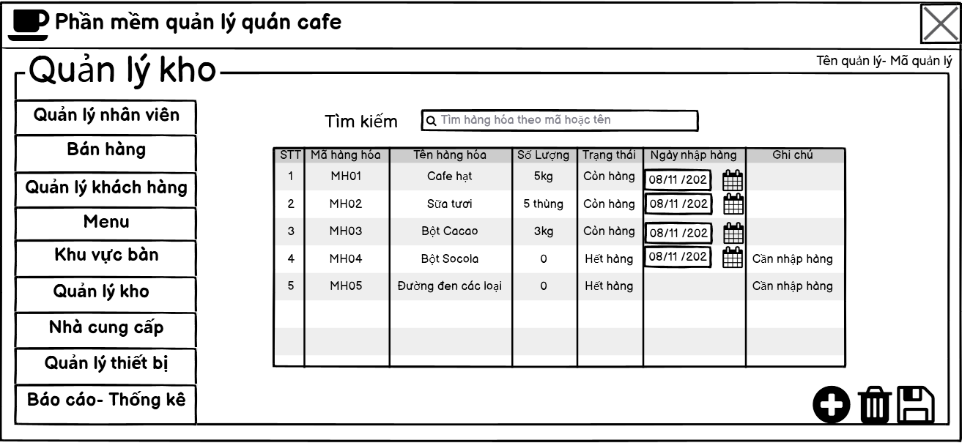

Tại đây người dùng có thể thực hiện các thao tác thêm xóa sửa thông tin nhân viên.

Hoặc có thể tìm kiếm nhân viên nhanh chóng bằng cách nhập tên hoặc mã nhân viên, hệ thống sẽ thực hiện tìm kiếm và hiện thị danh sách kết quả trong bảng bên



* Thêm nhân viên

+ Click vào nút có biểu tượng

+ Nhập thông tin đầy đủ vào ô bên dưới

* Thêm hàng hóa

+ Click vào nút để thêm hàng hóa

+ Nhập thông tin đầy đủ

để hoàn tất và lưu thông tin, đồng thời dữ liệu sẽ được cập nhất trên cơ sỡ dữ liệu.

+ Nếu bạn muốn hủy thao tác đang thêm chỉ cần nhấn nút một lần nữa để hủy thao tác.

* Sửa thông tin hàng hóa:

+ Click chọn hàng hóa muốn sửa thông tin

+ Nhập thông tin cần sửa vào ô tương ứng.

để lưu thông tin đã sửa.

* Xóa lương nhân viên:

+ Click chọn hàng muốn xóa

để xóa hàng đã chọn. Hệ thống sẽ cập nhật dữ liệu lại.

* **Danh sách các biến cố**

|  |  |  |  |
| --- | --- | --- | --- |
| STT | Điều kiện kích hoạt | Xử lí | Ghi chú |
|  | Nhấn nút thêm hàng hóa | + Hiện ra màn hình thêm sản phẩm yêu cầu người dùng nhập thông tin  + Lưu thông tin hàng hóa vào CSDL |  |
|  | Nháy đúp vào dòng thông tin hàng hóa trong danh sách hàng hóa | + Hiện ra màn hình xóa hoặc cập nhật hàng hóa  + Lưu lại thông tin sản phẩm vào CSDL nếu người dùng chỉnh sửa hoặc xóa thông tin hàng hóa khỏi CSDL nếu người dùng thao tác xóa |  |
|  | Nhập thông tin tìm kiếm | + Truy vấn thông tin tìm kiếm trong CSDL  + Nếu hợp lệ thì xuất ra danh sách sản phẩm có thông tin liên quan đến tìm kiếm  + Nếu không hợp lệ sẽ xuất ra thông báo  +Xuất danh sách sản phẩm theo bộ lọc : mã hàng hóa, tên hàng hóa,… |  |
|  | Nhấn nút đăng xuất | Đăng xuất thông tin |  |

* **Danh sách các thành phần của giao diện**

|  |  |  |  |  |  |  |
| --- | --- | --- | --- | --- | --- | --- |
| STT | Tên | Kiểu | Ý nghĩa | Miền giá trị | Giá trị mặc định | Ghi chú |
|  | Lbl_tieu_de | A_Field set | Tiêu đề của màn hình |  |  |  |
|  | Lbl_chuc_vu | A_Label | Màn hình chức vụ nhân viên |  |  |  |
|  | btnDangXuat | A_Button | Xử lí đăng xuất thông tin tài khoản |  |  |  |
|  | btnThemHH | A_Button | Xử lí thêm hàng hóa |  |  |  |
|  | sbSanPham | A_SearchBox | Tìm kiếm danh sách các hàng hóa dựa vào điều kiện tìm kiếm |  |  |  |
|  | btnXoaHH | A_Button | Xóa hàng hóa |  |  |  |
|  | btnSuaHH | A_Button | Sửa hàng hóa |  |  |  |
|  | dgHangHoa | A_DataGrid | Danh sách hàng hóa |  |  |  |
|  | sbHH | A_ScrollBar | Thanh cuộn |  |  |  |

Danh sách các thuộc tính bảng **Quản lý kho**

|  |  |  |  |  |  |
| --- | --- | --- | --- | --- | --- |
| STT | Thuộc tính | Kiểu | Ràng buộc | Giá trị khởi động | Ghi chú |
| 1 | Mã hàng hóa | Nvarchar(50) | Khóa chính |  |  |
| 2 | Tên hàng hóa | Nvarchar(50) |  |  |  |
| 3 | Số lượng | int |  |  |  |
| 4 | Trạng thái | Char(50) |  |  |  |
| 5 | Đơn vị | Nvarchar(50) |  |  |  |
| 6 | Ngày nhập hàng | Date |  |  |  |
| 7 | Ghi chú | Nvarchar(50) |  |  |  |

### ***2.5.10 Form tạo tài khoản nhân viên***

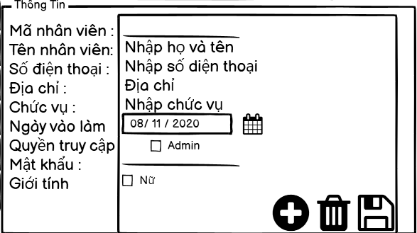

### ***2.5.11 Form tạo sản phẩm mới***

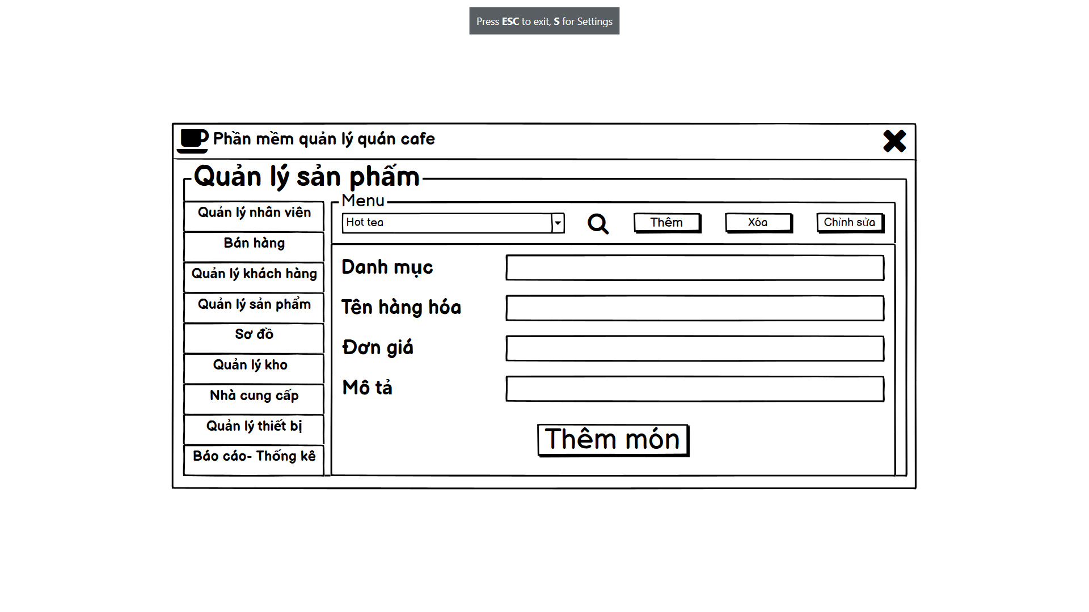

### ***2.5.12 Form tạo nhà cung cấp mới***

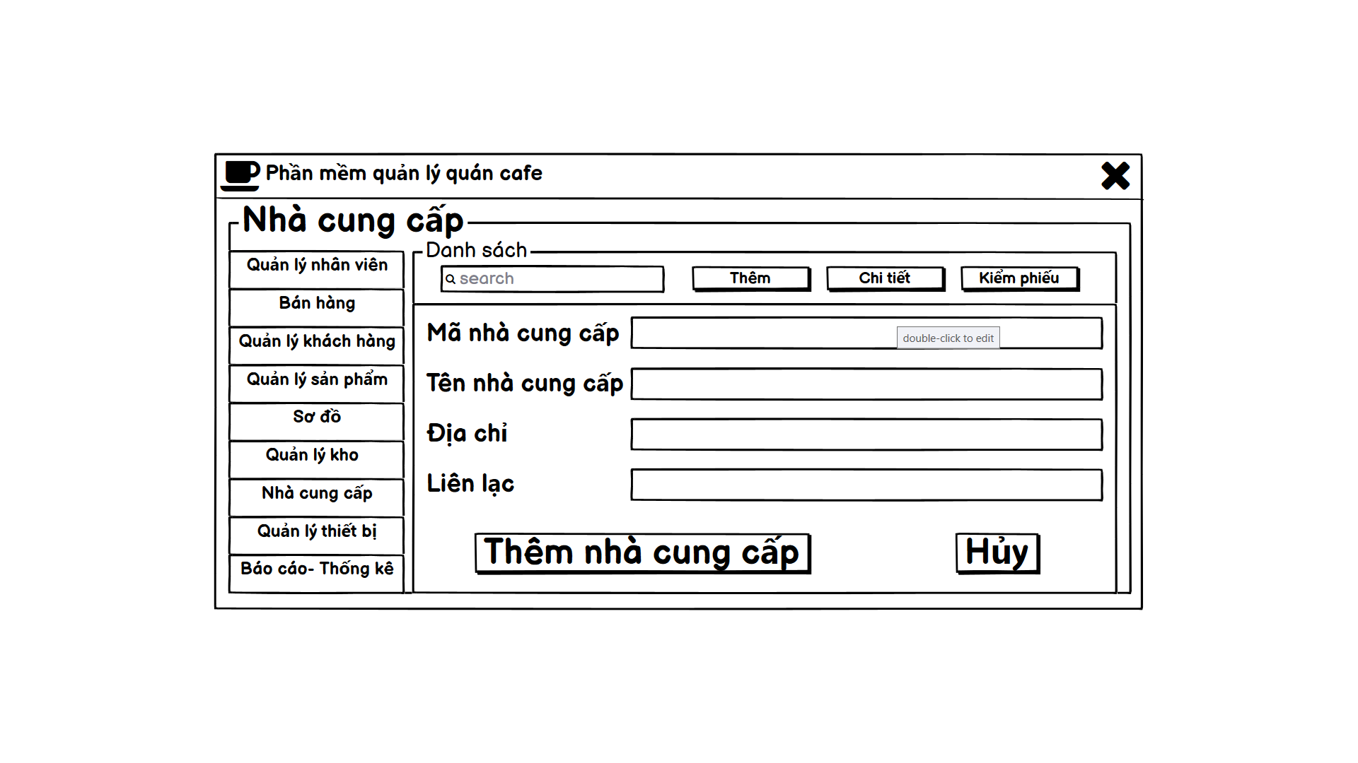

### ***2.5.13 Form chấm công nhân viên***

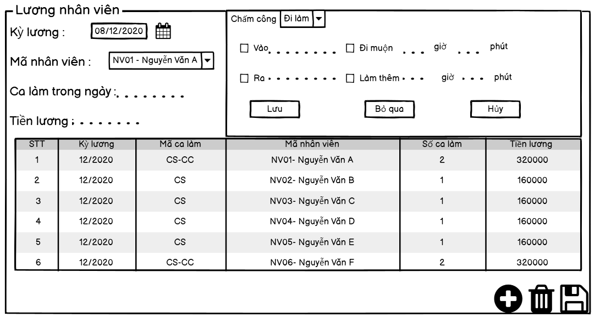

### ***2.5.14 Form nhập thiết bị mới***

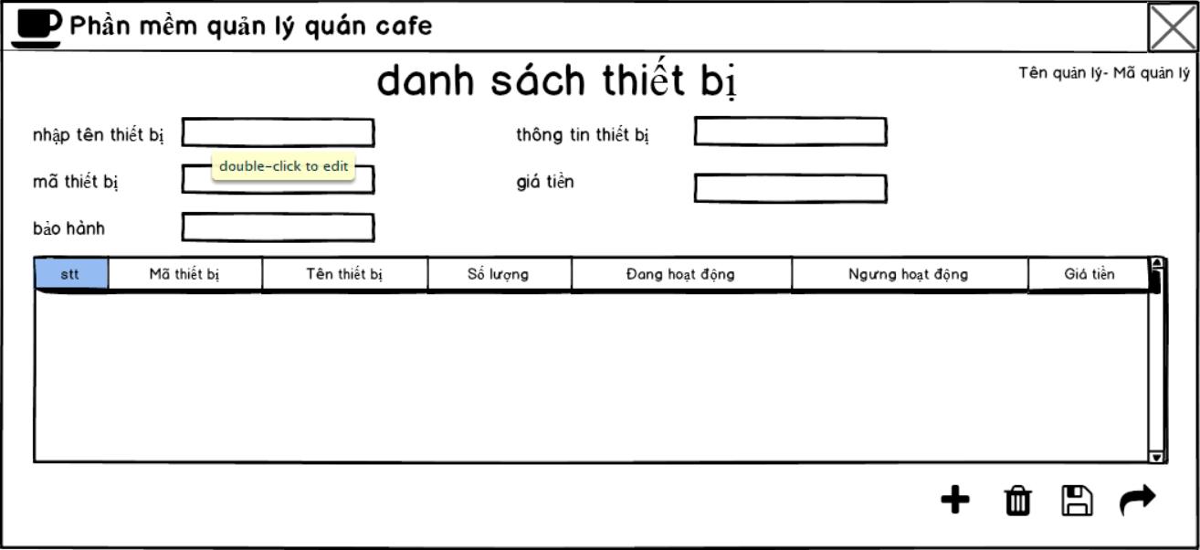

### ***2.5.15 Giao diện đăng nhập***

Người dùng đăng nhập vào hệ thống. Nếu đăng nhập đúng thì hệ thống sẽ hiện ra giao diện chức năng. Nếu sai sẽ hiện ra thông báo “Đăng nhập thất bại” và phải đăng nhập lại.

Tài khoản “Tên đăng nhập” là mã nhân viên và “Mật khẩu” được cấp khi nhân viên đó được nhận vào làm việc. Nhân viên có thể thay đổi được mật khẩu tài khoản của chính mình ( không đổi được tài khoản của nhân viên khác)

VD: Tài khoản Quản lý - Mật khẩu: Admin01-123456

Tài khoảng Nhân viên - Mật khẩu: NV01-123456

# Các thao tác thực hiện:

* Khi muốn đăng nhập thì cả quản lý và nhân viên phải nhập đúng tên đăng nhập và mật khẩu.
* Mật khẩu sẽ được mã hoá thành dấu *, tránh việc mất tài khoản và bị lợi dụng ý đồ xấu, đồng thời mật khẩu được mã hoá vào cơ sở dữ liệu theo cách nhập 1 chiều đảm bảo tính an toàn tuyệt đối.

Khi nhập sai tài khoản hoặc mật khẩu, hệ thống sẽ đưa ra cảnh báo và yêu cầu đăng nhập lại.

* Sau khi đăng nhập thành công vào hệ thống. Muốn đổi mật khẩu thì trên giao diện chính ta chọn vào button “Đổi mật khẩu”, giao diện cập nhật tài khoản sẽ hiện ra. Khi hoàn thành việc thay đổi mật khẩu ta tiếp tục chọn vào button “Cập nhật”. Mật khẩu sẽ thay đổi từ lúc bấm “Cập nhật”.

# **CHƯƠNG III: QUẢN LÝ ĐỒ ÁN**

## 3.1 Phân chia công việc:

|  |  |  |  |  |
| --- | --- | --- | --- | --- |
| STT | MSSV | Họ tên | Khối lượng công việc (%) | Công việc |
| 1 | 3118411026 | Võ Duy Tân | 20% | 2 Chức năng, báo cáo powerpoint |
| 2 | 3118411007 | Nguyễn Thế Hải | 30% | 3 Chức năng, lược đồ activity, use case |
| 3 | 3118411026 | Bùi Huỳnh Quốc Vĩnh | 20% | 2 Chức năng, lược đồ ERD |
| 4 | 3118410367 | Ochiai Shigeru | 30% | 3 Chức năng, viết báo cáo word, tổng hợp |

# **KẾT LUẬN**

Hệ thống chương trình được xây dựng đã đáp ứng các yêu cầu đặt ra của đề tài. Đáp ứng tương đối tốt yêu cầu quản lý của đơn vị.

Hệ thống được xây dựng trên nền Windows nên giao diện đẹp, nội dung rõ ràng, các chức năng nghiệp vụ dễ hiểu và dễ sử dụng.

Hệ thống được phân quyền chức năng đến từng nhóm hoặc người dùng nên đảm bảo tính bảo mật và an toàn dữ liệu.

**Tài liệu tham khảo:**

-Từ nơi làm việc của thành viên Ochiai Shigeru.

-Tham khảo các nguồn trên internet.